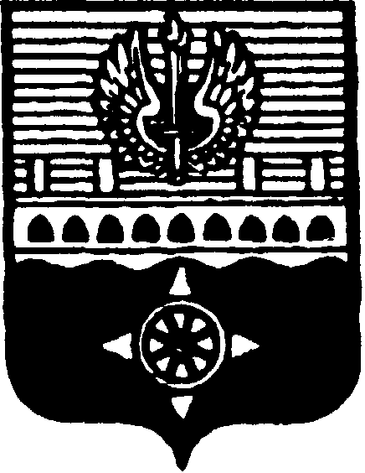

СОВЕТ ДЕПУТАТОВ
МУНИЦИПАЛЬНОГО ОБРАЗОВАНИЯ ГОРОД ВОЛХОВ
ВОЛХОВСКОГО МУНИЦИПАЛЬНОГО РАЙОНА
ЛЕНИНГРАДСКОЙ ОБЛАСТИ

РЕШЕНИЕ

от 27 февраля 2018 года № 10

Об отчете главы администрации
Волховского муниципального района
Ленинградской области за 2017 год

Заслушав и обсудив представленный главой администрации Волховского муниципального района Белицким А.М. отчет о результатах своей деятельности и деятельности администрации Волховского муниципального района за 2017 год, руководствуясь частью 11.1 статьи 35, пунктом 2 части 6.1 статьи 37 Федерального закона от 6 октября 2003 года № 131-ФЗ «Об общих принципах организации местного самоуправления в Российской Федерации», в соответствии с частью 3 статьи 24 Устава МО город Волхов, Совет депутатов муниципального образования город Волхов Волховского муниципального района Ленинградской области

решил:

1. Принять к сведению отчет главы администрации Волховского муниципального района Белицкого А.М. о результатах своей деятельности и деятельности администрации Волховского муниципального района за 2017 год, в том числе о решении вопросов, поставленных Советом депутатов МО город Волхов.
2. Признать результаты деятельности главы администрации Волховского муниципального района Белицкого А.М. и деятельности администрации Волховского муниципального района за 2017 год, в том числе по решению вопросов, поставленных Советом депутатов МО город Волхов удовлетворительными.
3. Настоящее решение вступает в силу со дня его принятия и подлежит официальному опубликованию в газете «Волховские огни».

Глава муниципального образования
город Волхов
Волховского муниципального района
Ленинградской области Напсиков В.В.

